АДМИНИСТРАЦИЯ
ЗАКРЫТОГО АДМИНИСТРАТИВНО –
ТЕРРИТОРИАЛЬНОГО ОБРАЗОВАНИЯ
ГОРОДА ЗЕЛЕНОГОРСКА
КРАСНОЯРСКОГО КРАЯ

Р А С П О Р Я Ж Е Н И Е
27.05.2022 | г. Зеленогорск | № | 982-р

Об утверждении описания
границ прилегающей территории
многоквартирного дома № 6
по ул. Набережная

В соответствии с Федеральным законом от 06.10.2003 № 131-ФЗ «Об общих принципах организации местного самоуправления в Российской Федерации», Законом Красноярского края от 23.05.2019 № 7-2784 «О порядке определения границ прилегающих территории в Красноярском крае», решением Совета депутатов ЗАТО г. Зеленогорска от 23.09.2021 № 31-130р «Об утверждении Правил благоустройства территории города Зеленогорска», руководствуясь Уставом города Зеленогорска,

- Утвердить описание границ прилегающей территории многоквартирного дома по адресу: Красноярский край, г. Зеленогорск, ул. Набережная, д. 6 согласно приложению к настоящему распоряжению.
2. Настоящее распоряжение вступает в силу в день его подписания, подлежит опубликованию в газете «Панорама» и размещению на официальном сайте Администрации ЗАТО г. Зеленогорска в информационно-телекоммуникационной сети «Интернет».
3. Контроль за выполнением настоящего распоряжения возложить на первого заместителя Главы ЗАТО г. Зеленогорска по жилищно-коммунальному хозяйству, архитектуре и градостроительству.

Первый заместитель
Главы ЗАТО г. Зеленогорска по
стратегическому планированию,
экономическому развитию и финансам M.В. Налобина

Приложение

к распоряжению Администрации

ЗАТО г. Зеленогорска

от 27.05.2022 № 982-р

Описание границ прилегающей территории
1. Местоположение прилегающей территории (адресные ориентиры): Российская Федерация, Красноярский край, г. Зеленогорск, ул. Набережная, д. 6

2. Наименование и (или) вид, адрес (местоположение), кадастровый номер объекта, в отношении которого устанавливаются границы прилегающей территории:
Многоквартирный дом по адресу: Красноярский край, г. Зеленогорск, ул. Набережная, д. 6, имеющий кадастровый номер 24:59:0303009:101, расположенный на земельном участке с кадастровым номером 24:59:0303009:2411.

3. Площадь прилегающей территории: 2796 (кв. м)

4. Экспликация прилегающей территории, включающая в себя перечень объектов, в том числе элементов благоустройства, с их описанием:
№ п/п | Наименование объекта | Описание объекта | Площадь объекта (кв.м.)
1 | Многоквартирный дом | Жилой дом высотой 4 этажа, имеющий 4 подъезда с 64 квартирами | 906
2 | Проезд к дому | Асфальтовая площадка для стоянки автомобилей перед входом в дом | 574
3 | Элементы благоустройства территории | Пешеходные дорожки с твердым покрытием длиной 79 метра, 1 лавка с урной, площадка для временного хранения коммунальных отходов | 167
4 | Озеленение территории | Газоны, кустарники (сирень, 4 штуки) | 1055

5. Перечень координат характерных точек границы прилегающей территории.
Обозначение характерных точек границ | Координаты, м (с точностью до двух знаков после запятой)
 | X | Y
1 | 718628.01 | 20298.96
2 | 718650.92 | 20315.18
3 | 718663.98 | 20324.12
4 | 718674.08 | 20330.16
5 | 718689.82 | 20339.40
6 | 718687.57 | 20343.17
7 | 718687.05 | 20342.87
8 | 718679.69 | 20353.63
9 | 718678.87 | 20353.06
10 | 718671.04 | 20359.78
11 | 718659.56 | 20352.38
12 | 718651.92 | 20346.54
13 | 718644.06 | 20345.65
14 | 718633.36 | 20343.53
15 | 718611.28 | 20344.82
16 | 718606.40 | 20349.31
17 | 718603.40 | 20345.71
18 | 718590.99 | 20331.95
19 | 718609.50 | 20314.45
20 | 718613.37 | 20317.32
1 | 718628.01 | 20298.96

6. Условные обозначения
____________ | граница прилегающей территории
1 | поворотная точка границ прилегающей территории
24:59:0303009:2411 | кадастровый номер земельного участка (объекта недвижимости), по отношению к которому устанавливается прилегающая территория
24:59:0303009 | кадастровый квартал
_____ __ ____ | граница кадастрового квартала
- - - - - - - | границы объектов, расположенных на прилегающей территории
1 | номер объекта согласно таблицы экспликации

Графическая часть описания границ прилегающей территории
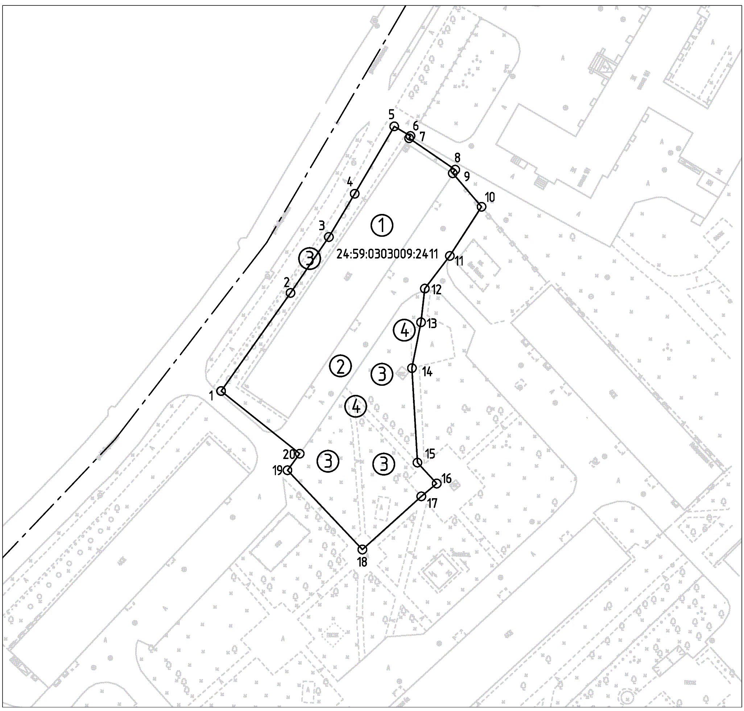
Масштаб 1:1000

